Инструкция по функционалу создания «Заявка корректировки АПТТ»

- В разделе «Закупки» выберите документ «Заявка корректировки АПТТ».
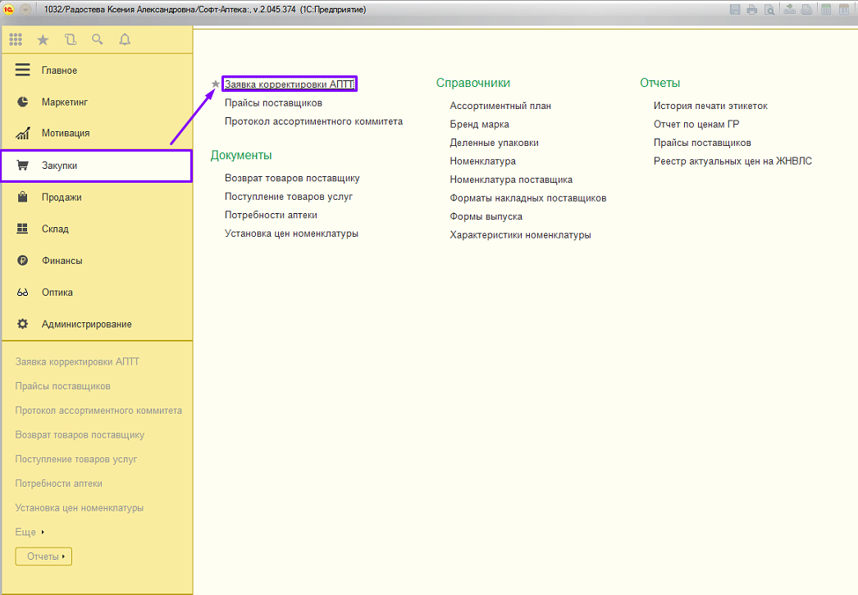
- Для формирования документа нажмите кнопку «Создать».
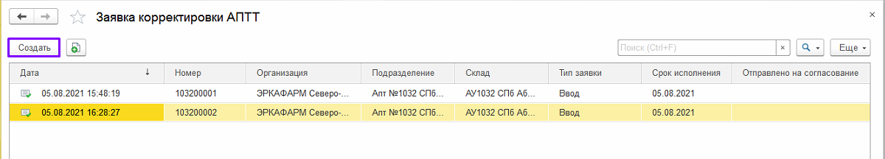
Выберите необходимый вид заявки на корректировку ассортиментного плана:
- Ввод – в случае, если данная позиция не входит в ассортиментный план аптеки, но пользуется большим спросом.
- Вывод – в случае, если данная позиция входит в ассортиментный план аптеки, но не пользуется спросом.
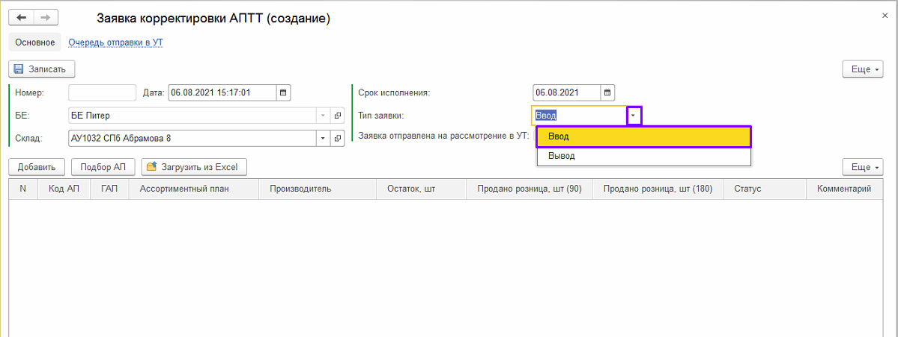
- Добавление товара в документ может осуществляться тремя способами:
1 способ.
Нажмите кнопку «Подбор АП» .
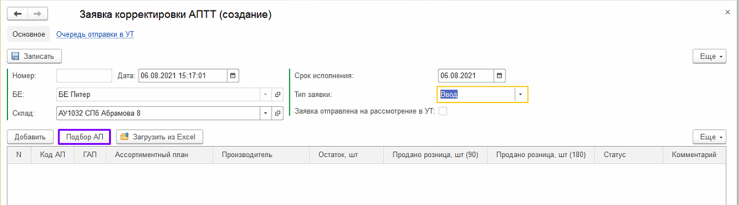
В открывшемся окне подбора в поле поиска введите наименование ассортиментного плана.
Выберите нужную позицию двойным кликом левой кнопки мыши.
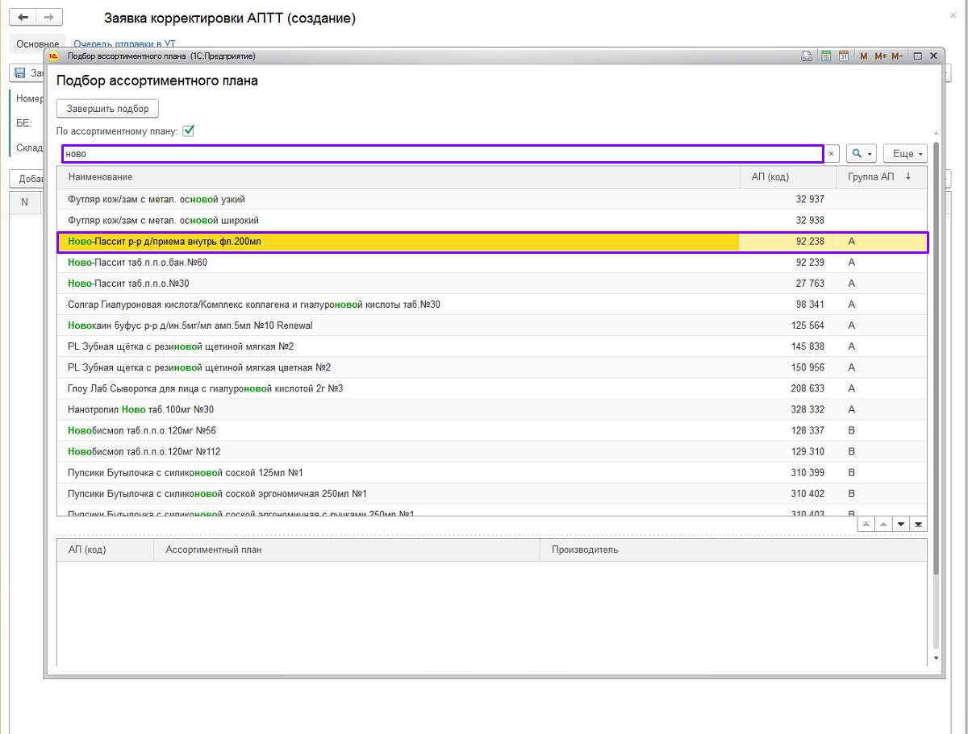

Отображение списка может осуществляться как по наименованию ассортиментного плана,
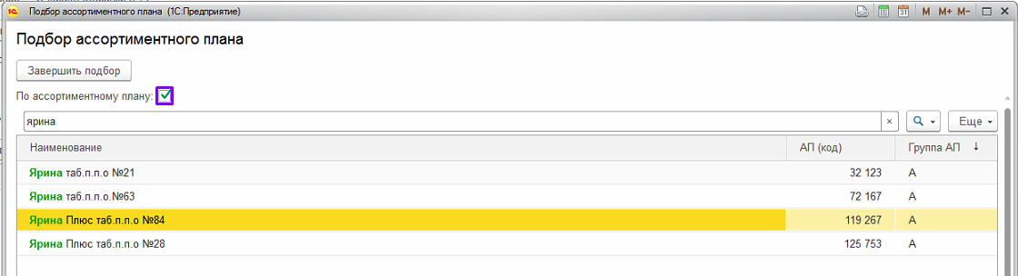
так и по наименованию номенклатуры.
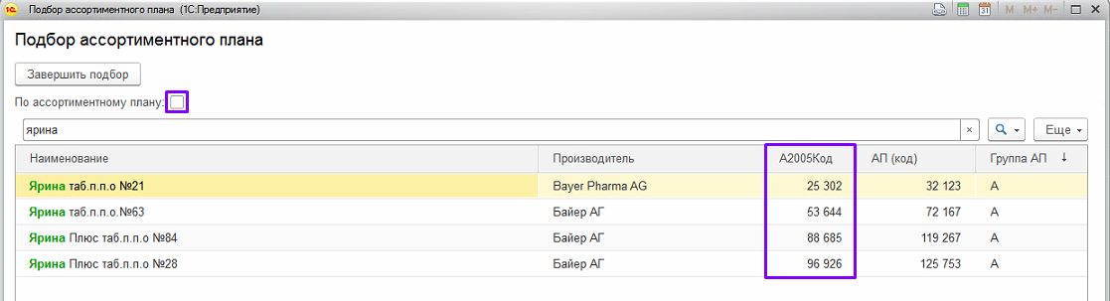
При добавлении товара список выбранных позиций будет отображаться в отдельной табличной части на форме.
Для завершения выбора товара, нажмите кнопку «Завершить подбор».
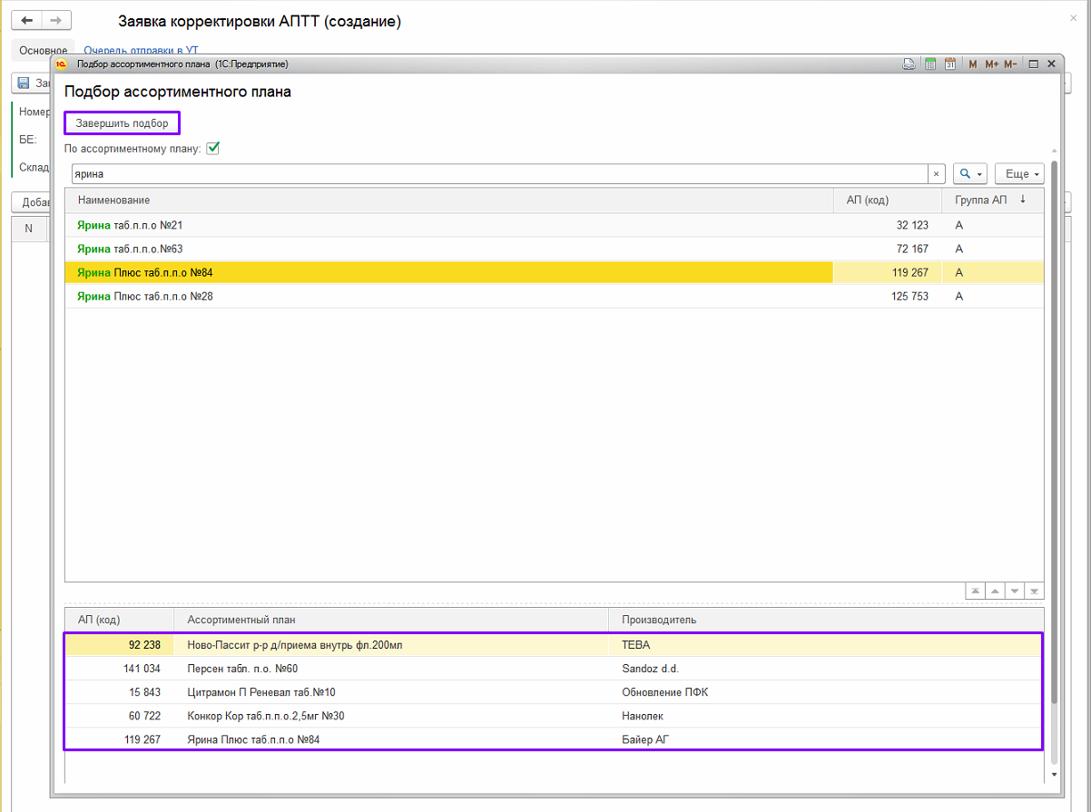
2 способ.
Нажмите кнопку «Добавить».
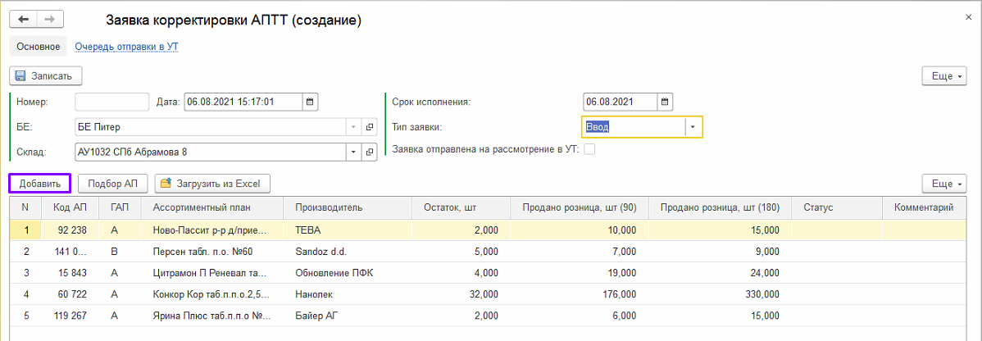
Нажмите на ссылку «Показать все».
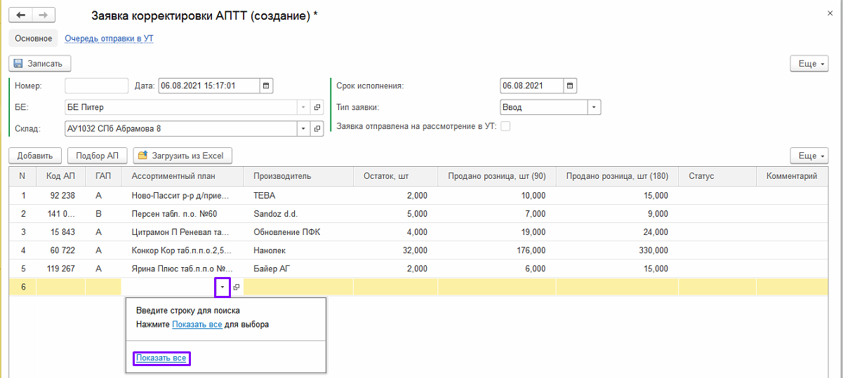
В строке поиска, введите искомое наименование препарата. Добавьте в документ.
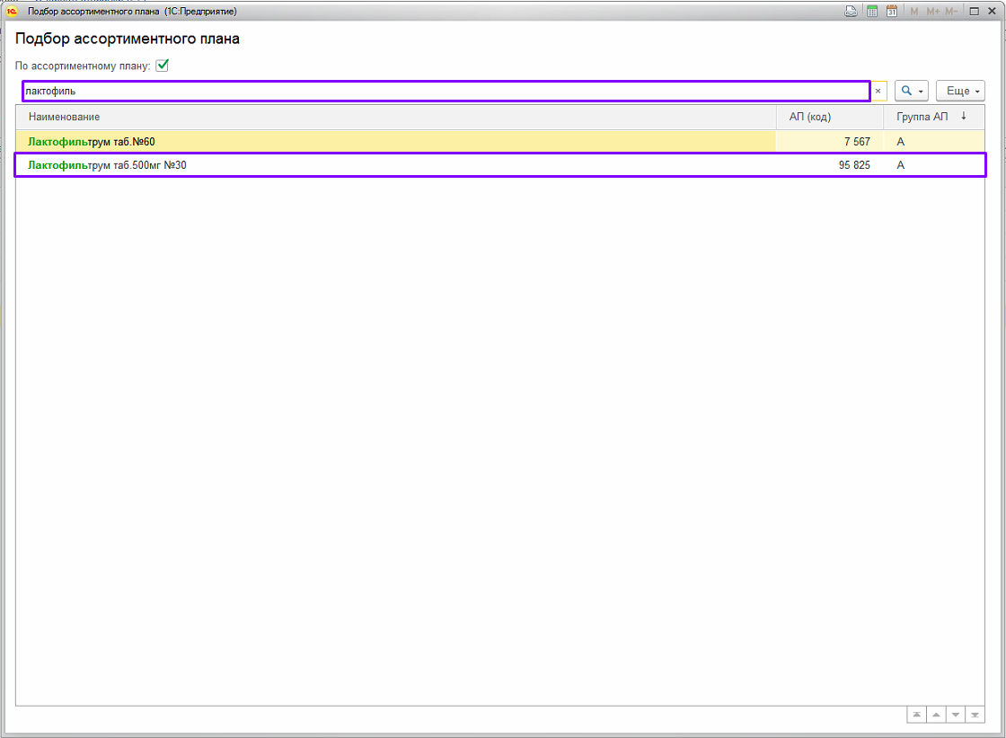
3 способ.
Нажмите на кнопку «Загрузить из Excel».
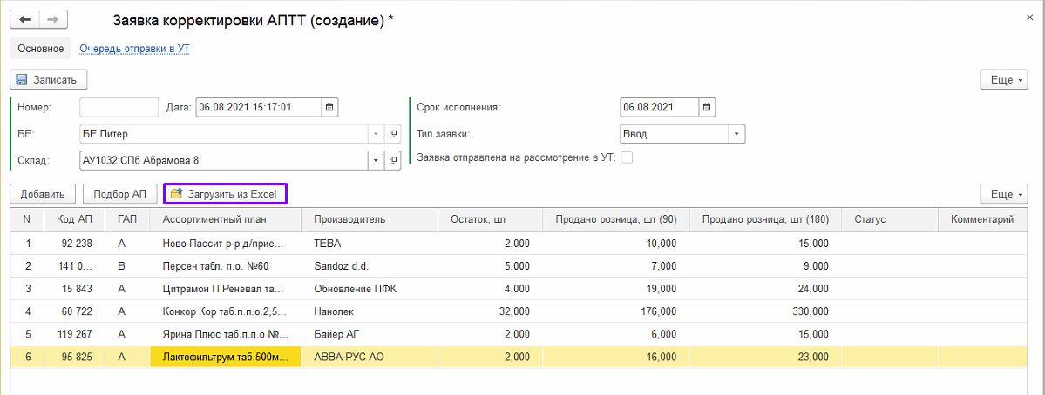
Получите шаблон загружаемого документа.
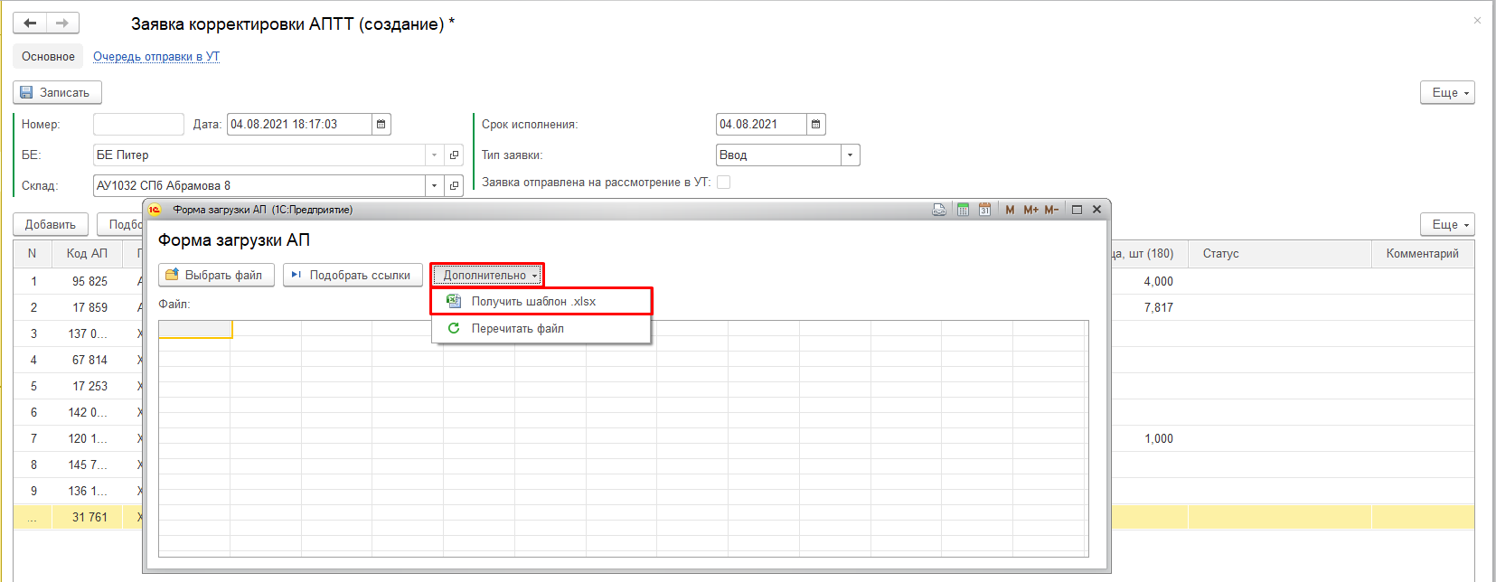
Заполните все поля в таблице.
Сохраните файл к себе на компьютер.
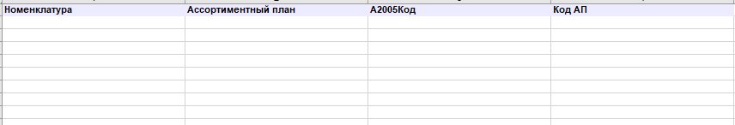

Выберите сохраненный файл.
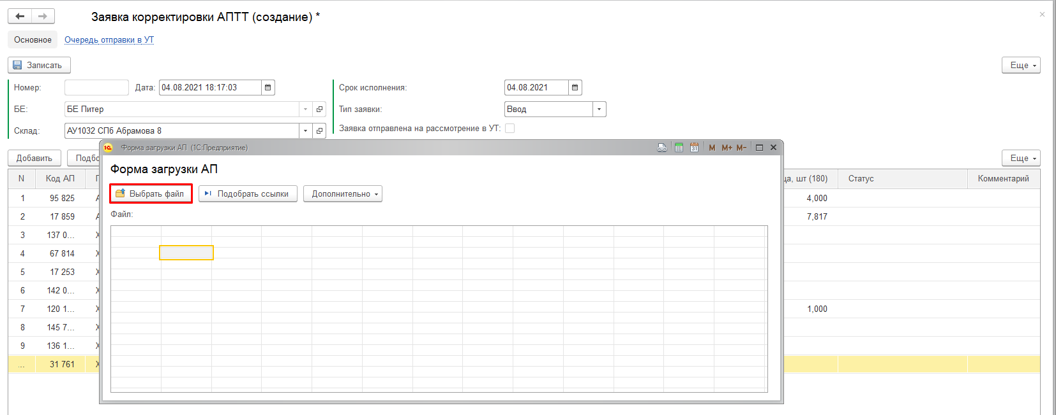
Нажмите кнопку «Подобрать ссылки».
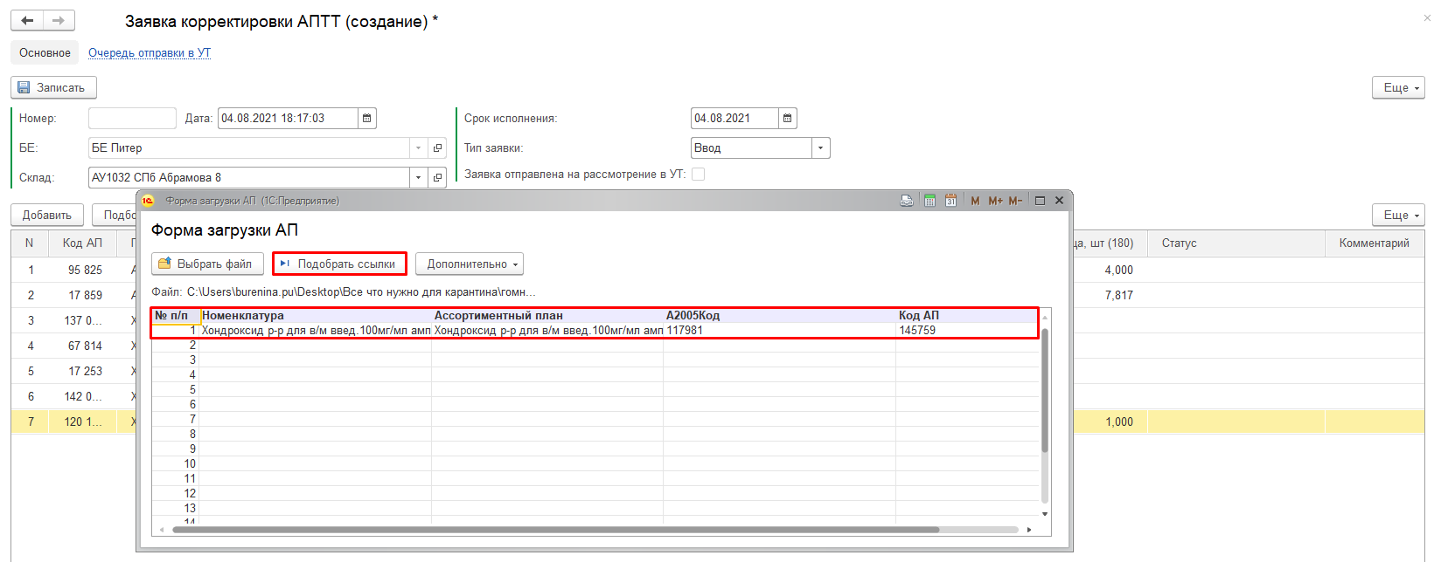
После того как заполненные вами данные сопоставятся с данными в 1С, нажмите кнопку «Сохранить и закрыть».
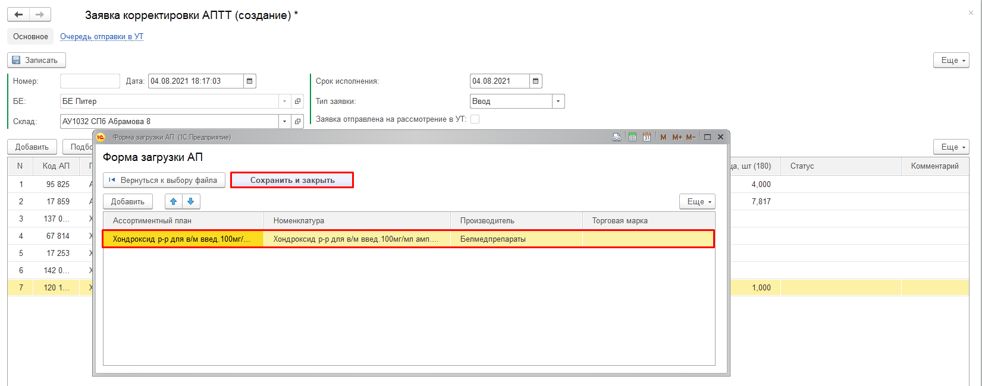

- Заполните комментарий (причина ввода или вывода препарата из ассортиментного плана торговой точки).
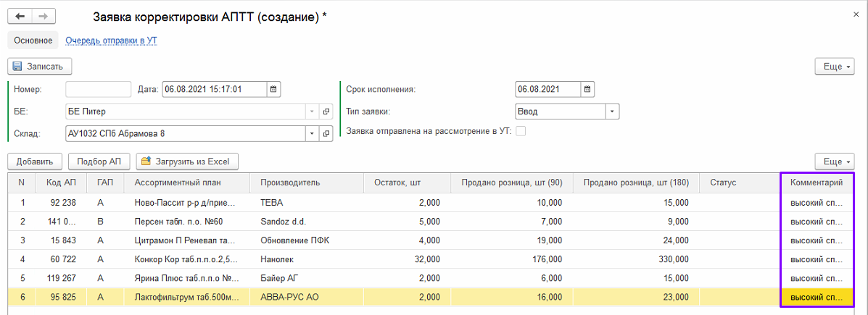
- Запишите документ.
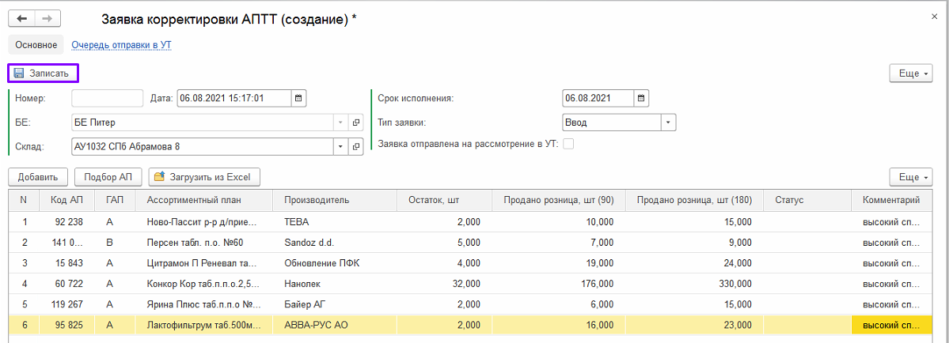
- После записи документа, появится возможность запуска бизнес-процесса, нажмите кнопку «Запустить рассмотрение».
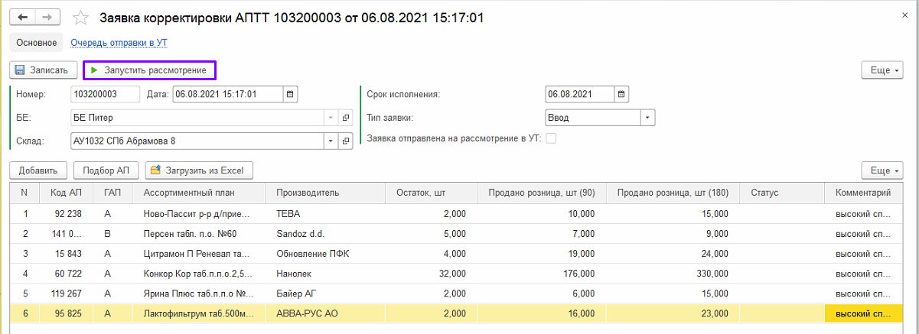

- Далее выйдет оповещение о том, что документ встал в очередь к отправке в УТ.
Нажмите «ОК».
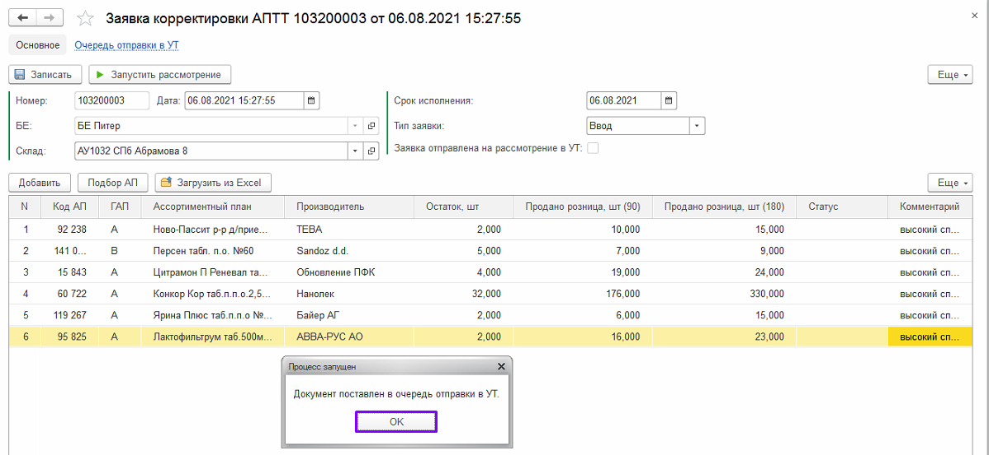
- Постановку в очередь документа, можно проверить по ссылке «Очередь отправки в УТ».
